Муниципальное автономное дошкольное образовательное учреждение

«Детский сад № 58»

Группа № 6

Воспитатели: Ширяева Н.К., Нефедова Н.П.

Дата проведения: 10.09.2024г.

[**Фотоотчет о проведении акции «Внимание — дети» в старшей группе**](https://www.maam.ru/detskijsad/otchet-o-provedeni-akci-vnimanie-deti-v-starshei-grupe.html)

10 сентября в старшей группе была проведена акция "Внимание - дети" по знанию и профилактике нарушений ПДД.

Цель: формирование осознанно-правильного отношения к соблюдению правил дорожного движения в качестве пешехода.

Задачи:

• закреплять знания детей об элементах дороги, о светофоре и его сигналах;

• систематизировать и закрепить знания детей о дорожных знаках и их назначение;

• формировать понятие «можно – нельзя» к ситуациям дорожного движения;

• развивать у детей чувство ответственности при соблюдении ПДД.

Ребята закрепили знания о необходимости светофора, пешеходного перехода и регулировщика. Изучили знаки дорожного движения, для их закрепления сыграли в викторину "Правила дорожного движения". Разгадывали загадки, играли в дидактические игры, собирали пазлы и в настольные игры.

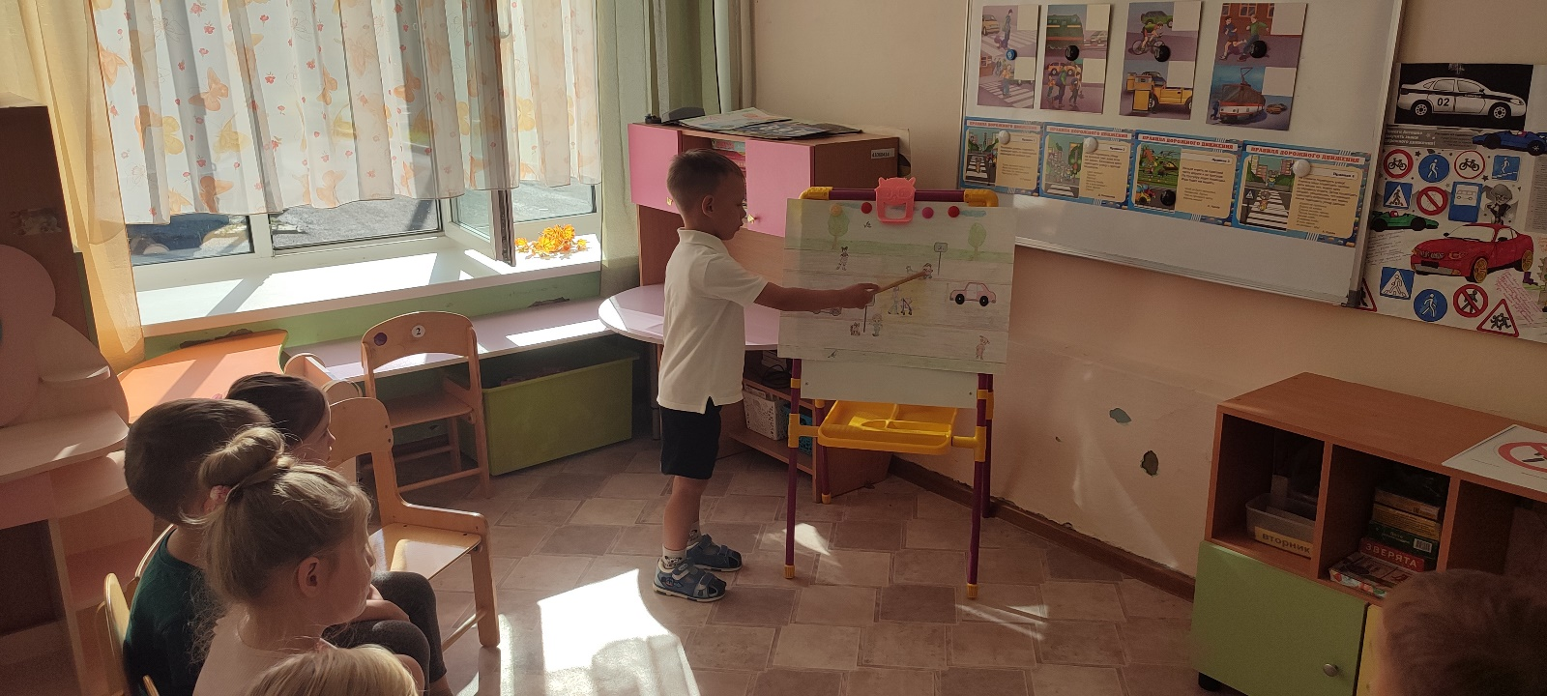

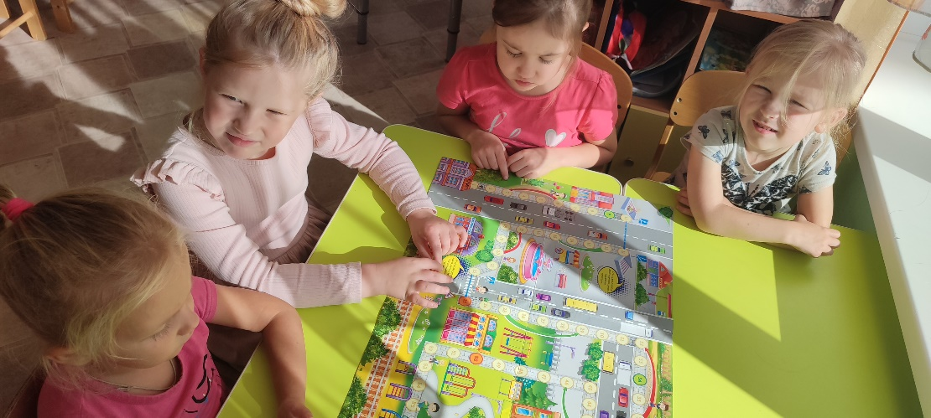

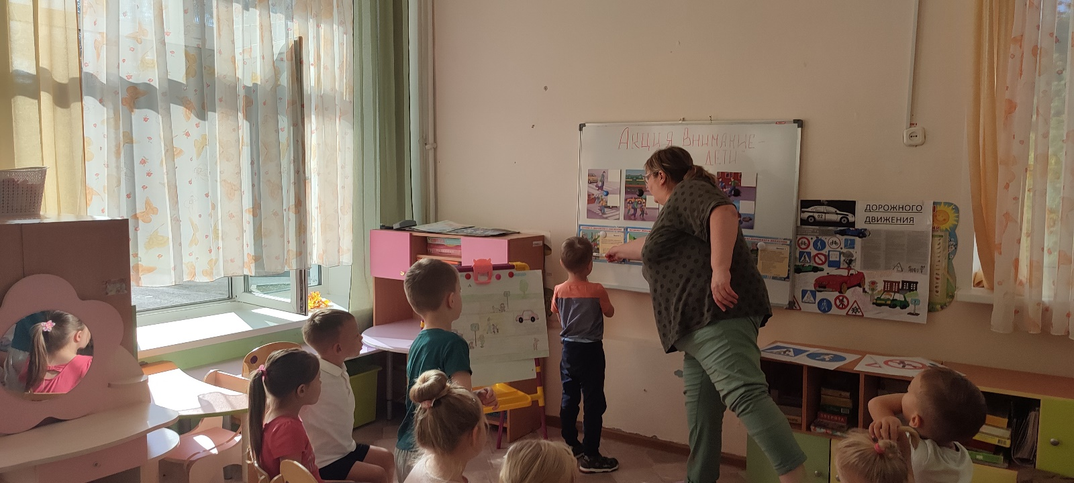

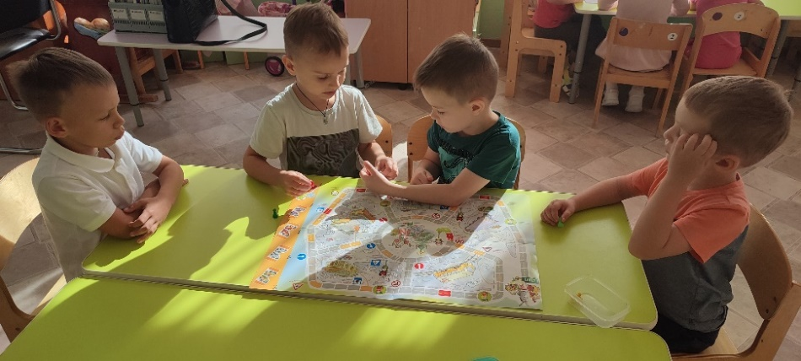

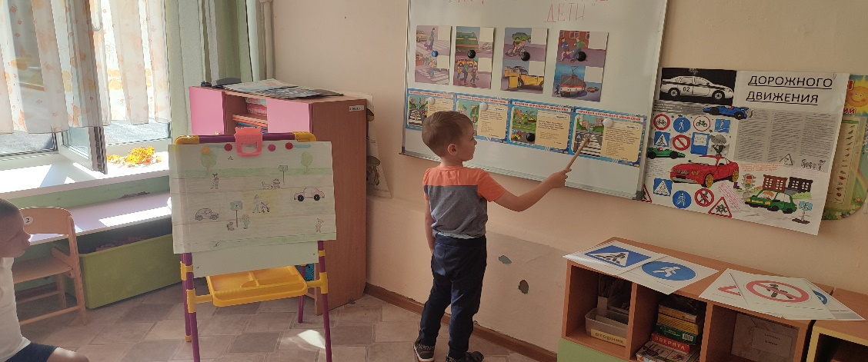

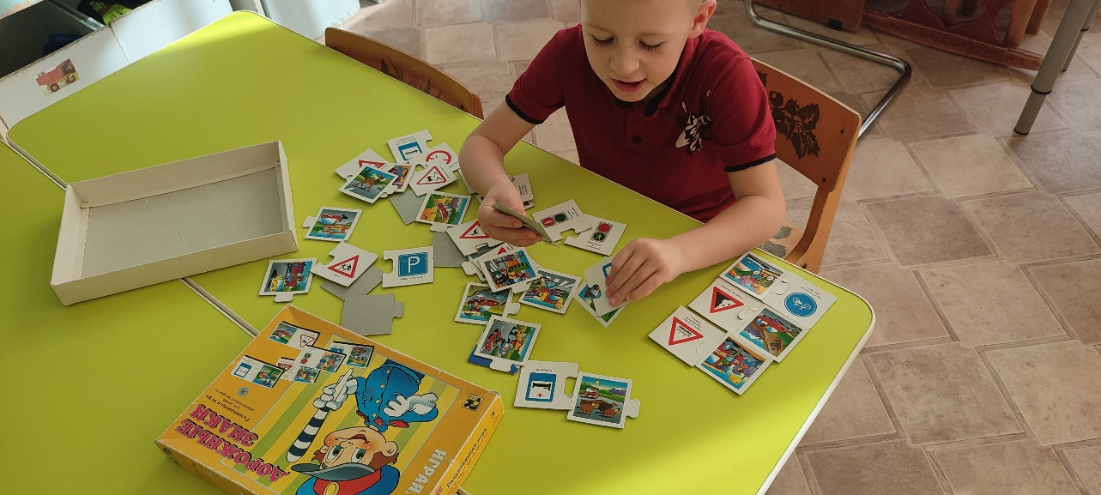

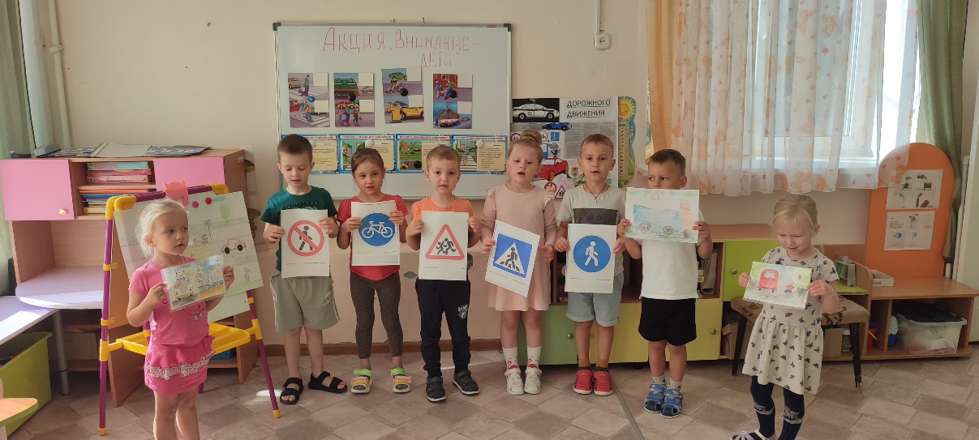

[**Акция удалась**](https://www.maam.ru/obrazovanie/akciya-vnimanie-deti), **дети были очень рады**.